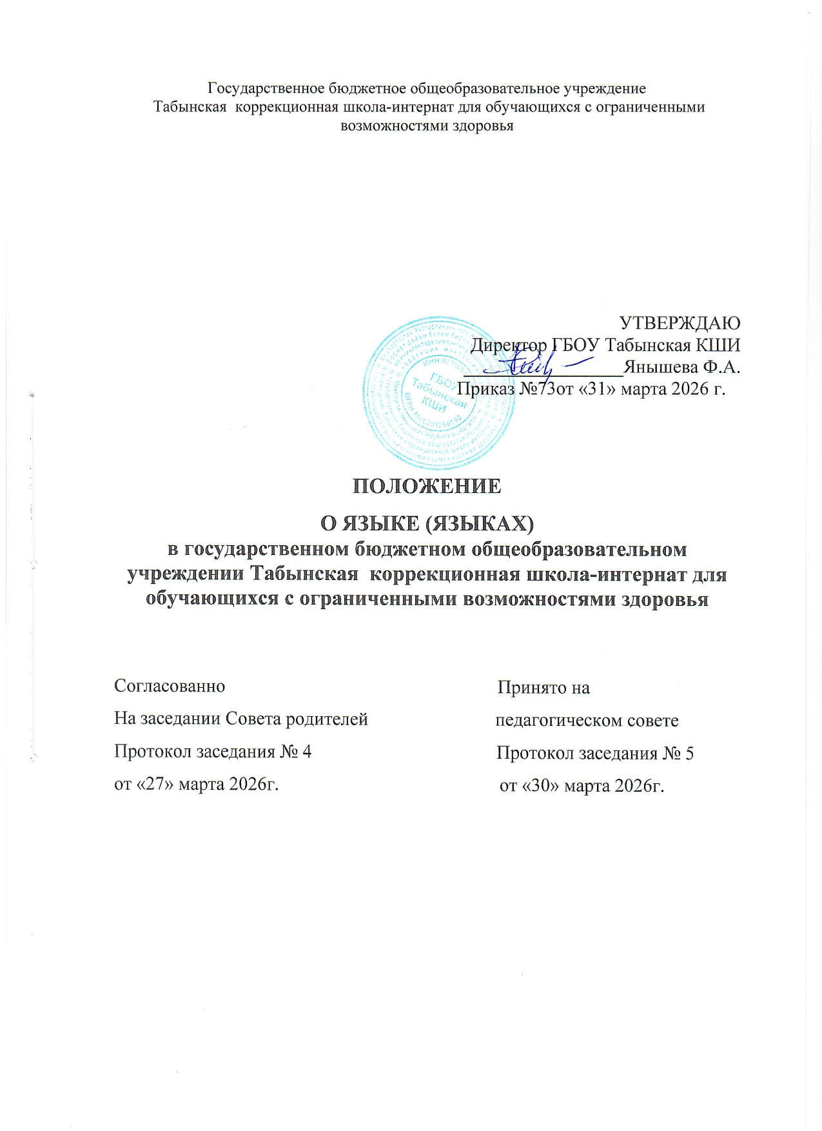

ПОЛОЖЕНИЕ
о языке (языках) образования государственного бюджетного образовательного учреждения Табынская коррекционная школа-интернат для обучающихся с ограниченными возможностями здоровья
I. Общие положения
1.1. Настоящее Положение о языке (языках) образования в государственном бюджетном общеобразовательном учреждении Табынская коррекционная школа- интернат для обучающихся с ограниченными возможностями здоровья (далее ГБОУ Табынская КШИ), осуществляющем образовательную деятельность по реализации адаптированной основной общеобразовательной программы для обучающихся с интеллектуальными нарушениями, регулирует использование в образовательной деятельности и изучение государственных языков Российской Федерации и Республики Башкортостан, родных языков из числа языков народов Российской Федерации, иностранных языков в соответствии с действующим законодательством.
1.2. Положение разработано в соответствии с требованиями следующих нормативно-правовых актов:
- Федеральным законом от 29.12.2012 № 273-ФЗ «Об образовании в Российской Федерации» (ч.6 ст.14); (ч.2 ст.29); (ч.2 ст.60);
- Федеральным законом РФ от 01.06.2005 № 53-ФЗ «О государственном языке Российской Федерации»;
- Уставом ГБОУ Табынская КШИ.
1.3. В Российской Федерации гарантируется получение образования на государственном языке Российской Федерации, а так же выбор языка обучения и воспитания в пределах возможностей, предоставляемой системой образования.
1.4. Наружное и внутреннее оформление ГБОУ Табынская КШИ (вывески, бланки, печати, штампы, указатели, наименования кабинетов, помещений, названия стендов и т.д.) обеспечивается на государственных языках Республики Башкортостан в соответствии с действующим законодательством.
1.5. Документы об образовании оформляются на государственном языке Российской Федерации.
1.6. ГБОУ Табынская КШИ обеспечивает открытость и доступность информации о языках образования.
1.7. Образовательная деятельность в ГБОУ Табынская КШИ осуществляется на государственном языке Российской Федерации.
I. Основные положения
2.1. Язык (языки) образования.
2.1.1. Образовательная деятельность в Табынская КШИ при реализации адаптированных основных общеобразовательных программ осуществляется на русском языке в соответствии с требованиями действующего законодательства и Федерального государственного образовательного стандарта образования обучающихся с интеллектуальными нарушениями.
2.1.2. Свободный выбор языка образования, изучаемых родного языка из числа языков народов Российской Федерации, в том числе русского языка как родного языка, государственных языков республик Российской Федерации осуществляется по заявлениям родителей (законных представителей) несовершеннолетних обучающихся при приеме (переводе) на обучение в ГБОУ Табынская КШИ.
2.2. Изучение государственных языков Российской Федерации и Республики Башкортостан.
2.2.1. Преподавание и изучение русского языка как государственного языка Российской Федерации и Республики Башкортостан осуществляется в рамках адаптированных основных общеобразовательных программ для обучающихся с интеллектуальными нарушениями в соответствии с федеральными государственными образовательными стандартами образования обучающихся с интеллектуальными нарушениями, с федеральными государственными образовательными стандартами начального общего образования обучающихся с ограниченными возможностями здоровья. Количество часов в неделю (за год), отводимых на изучение предметных областей «Язык и речевая практика» (в соответствии с ФГОС ИН) определяется учебным планом Табынская КШИ.
2.2.2. Преподавание и изучение башкирского языка как государственного языка Республики Башкортостан в ГБОУ Табынская КШИ осуществляется в рамках адаптированных основных общеобразовательных программ. Башкирский язык как государственный язык Республики Башкортостан изучается со 2 класса в части учебного плана, формируемой участниками образовательных отношений, с учетом мнения родителей (законных представителей) обучающихся. Количество учебных часов в неделю (за год), отводимых на изучение предмета, определяется учебным планом и иными локальными актами Табынская КШИ.
2.3. Изучение родных языков из числа языков народов Российской Федерации.
2.3.1. В ГБОУ Табынская КШИ возможно преподавание и изучение родных языков из числа языков народов Российской Федерации в рамках адаптированных основных общеобразовательных программ в соответствии с федеральными государственными образовательными стандартами.
2.3.2. В ГБОУ Табынская КШИ реализация права на изучение родного языка из числа языков народов Российской Федерации, в том числе русского языка как родного языка, возможна при создании необходимого числа соответствующих классов, групп с учётом норм по предельно допустимой наполняемости групп, а также условий для их функционирования, в пределах возможностей ГБОУ Табынская КШИ, в порядке, установленном законодательством об образовании в РФ.
2.3.3. В ГБОУ Табынская КШИ могут быть реализованы дополнительные общеобразовательные программы по изучению государственных языков Российской Федерации и Республики Башкортостан, родных языков из числа языков народов Российской Федерации.
2.4. Язык (языки) воспитания.
2.4.1. Внеурочная деятельность и воспитательная работа в ГБОУ Табынская КШИ осуществляется на государственных языках Российской Федерации и Республики Башкортостан.
2.5. Изучение иностранных языков.
2.5.1. Изучение иностранных языков в рамках адаптированной основной общеобразовательной программы для обучающихся с интеллектуальными нарушениями не предусмотрено.
2.5.2 Изучение иностранных языков в рамках адаптированной основной общеобразовательной программы начального общего образования для обучающихся с задержкой психического развития осуществляются в соответствии с учебным планом.
2.5.3. Изучение иностранных языков в ГБОУ Табынская КШИ может осуществляться в рамках дополнительных общеобразовательных программ.
3. Заключительные положения
3.1. Настоящее Положение вступает в силу с момента утверждения и действует до внесения в него в установленном порядке изменений или замены новым.
3.2. Настоящее Положение обязательно для исполнения всеми участниками образовательных отношений.
3.3. Текст настоящего Положения размещается в сети Интернет на официальном сайте ГБОУ Табынская КШИ

